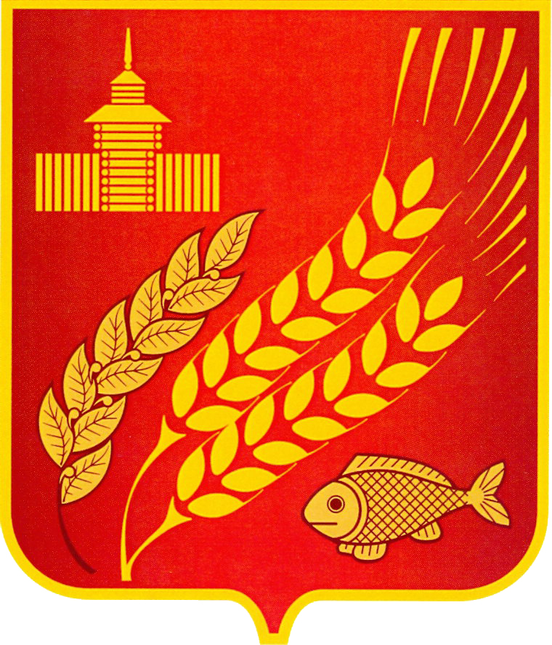
КУРГАНСКАЯ ОБЛАСТЬ
МОКРОУСОВСКИЙ МУНИЦИПАЛЬНЫЙ ОКРУГ
Администрация Мокроусовского муниципального округа

РАСПОРЯЖЕНИЕ

от 21.11.2022 г. № 78-р
с. Мокроусово

О проведении конкурса «На лучшее новогоднее
оформление фасадов зданий и прилегающих к ним
территорий предприятий торговли, общественного
питания и бытового обслуживания с. Мокроусово»

В соответствии с Федеральным законом от 06.10.2003 года № 131-ФЗ «Об общих принципах организации местного самоуправления в Российской Федерации», в преддверии новогодних и рождественских праздников, поддержки лучших художественно-оформительских решений, оригинальных идей, новаторских подходов по созданию эстетически привлекательной среды и создания праздничной новогодней атмосферы для жителей и гостей Мокроусовского муниципального округа,
1. Провести конкурс с 01.12.2022 г. по 28.12.2022 г. «На лучшее новогоднее оформление фасадов зданий и прилегающих к ним территорий предприятий торговли, общественного питания и бытового обслуживания с. Мокроусово».
2. Утвердить Положение о проведении конкурса «На лучшее новогоднее оформление фасадов зданий и прилегающих к ним территорий предприятий торговли, общественного питания и бытового обслуживания с. Мокроусово» согласно приложению к настоящему распоряжению.
3. Утвердить состав конкурсной комиссии по подведению итогов конкурса на лучшее новогоднее оформление фасадов зданий и прилегающих к ним территорий предприятий торговли, общественного питания и бытового обслуживания с. Мокроусово.
4.Настоящее распоряжение обнародовать на информационных стендах, расположенных в здании Администрации Мокроусовского муниципального округа Курганской области по адресу: Курганская область, Мокроусовский район, с. Мокроусово ул.. Советская д.31, разместить на официальном сайте Администрации Мокроусовского муниципального округа.
5. Распоряжение вступает в силу со дня его обнародования.
6.Контроль за исполнением возложить на заместителя Главы Мокроусовского муниципального округа по экономической деятельности

Глава Мокроусовского
Муниципального округа В.В. Демешкин

Исп. А.Г. Соловьева
Тел. 8(35234) 9-77-41

Приложение к распоряжению Администрации
Мокроусовского муниципального округа
от «21» ноября 2022 года № 78-р
«О проведении конкурса «На лучшее новогоднее
оформление фасадов зданий и прилегающих к ним территорий предприятий торговли,
общественного питания и бытового обслуживания с. Мокроусово»

Положение
о проведении конкурса «На лучшее новогоднее оформление фасадов зданий и прилегающих к ним территорий предприятий торговли, общественного питания и бытового обслуживания с. Мокроусово»

- Общие положения
1.1. Настоящее Положение о проведении конкурса «На лучшее новогоднее оформление фасадов зданий и прилегающих к ним территорий предприятий торговли, общественного питания и бытового обслуживания
с. Мокроусово» (далее по тексту – конкурс) определяет цель, сроки, организацию, условия и критерии проведения конкурса среди субъектов предпринимательства Мокроусовского муниципального округа.
1.2. Целью конкурса является создание праздничного образа
с. Мокроусово в преддверии новогодних и рождественских праздников, поддержки лучших художественно-оформительских решений, оригинальных идей, новаторских подходов по созданию эстетически привлекательной среды райцентра и создания праздничной новогодней атмосферы для жителей и гостей Мокроусовского муниципального округа.

- Сроки проведения конкурса
2.1. Начало подачи заявок на участие в конкурсе с 01.12.2022 года;
2.2. Срок окончания подачи заявок на участие в конкурсе 28.12.2022 года;
2.3. С 29 по 30 декабря 2022 года – конкурсная комиссия оценивает оформление фасадов зданий и прилегающих к ним территорий предприятий торговли, общественного питания и бытового обслуживания с. Мокроусово, участвующих в конкурсе;
2.4. 31 декабря 2022 года – подведение итогов конкурса.

- Организация проведения конкурса
3.1.Организатором конкурса является Администрация Мокроусовского муниципального округа.
3.2. В конкурсе принимают участие субъекты бизнеса, осуществляющие торговую деятельность, услуги общественного питания и бытовые услуги, на территории села Мокроусово.
3.3. Заявки на участие в конкурсе подаются в сектор экономики Администрации Мокроусовского муниципального округа Курганской области по адресу: с.Мокроусово, ул. Советская, д. 31 (3 этаж) на бумажном носителе или по электронной почте: admmokr@mail.ru.

- Условия конкурса
4.1. Участники конкурса подают заявки по форме согласно приложению к настоящему Положению.
4.2. Конкурсная комиссия дает оценку новогоднего оформления объектов, участвующих в конкурсе путем осмотра территории, с выездом на местонахождение объекта.
4.3. Конкурс проходит по номинации «На лучшее новогоднее оформление фасадов зданий и прилегающих к ним территорий предприятий торговли, общественного питания и бытового обслуживания с. Мокроусово»
4.4. Состав конкурсной комиссии:
Председатель комиссии – заместитель Главы Мокроусовского муниципального округа по экономической деятельности Л.Е.Яковлева;
Члены комиссии:
Директор МКУ «Северный территориальный отдел» - В.А.Старцев;
Начальник отдела архитектуры и строительства – И.В. Шепелина;
Главный специалист сектора экономики – А.Г. Соловьева.

V. Критерии конкурса
5.1. Объектом оценки является фасады зданий и прилегающие к ним территории предприятий, участвующих в конкурсе:
- комплексное художественное решение (дизайн) оформления фасадов зданий и прилегающей территории новогодними атрибутами и символикой – 1 балл;
- уникальность идей праздничного оформления – 2 балла;
- использование световых элементов, праздничной иллюминации – 1 балл;
- оригинальность конструкций, их эстетическое оформление – 1 балл;
- общее санитарное состояние территории – 1 балл.
5.2. Победителем конкурса признается объект, набравший большее количество баллов.

VI. Награждение победителей и участников конкурса
6.1. После подведения итогов Конкурса победители, занявшие призовые места, награждаются дипломами и призами на публичном окружном мероприятии 31.12.2022 г.
6.2. Информация об итогах Конкурса подлежит размещению на официальном сайте Администрации Мокроусовского муниципального округа.

Руководитель аппарата, управляющий делами С.Н. Васильева

Приложение к положению Администрации
Мокроусовского муниципального округа
О проведении конкурса «На лучшее новогоднее
оформление фасадов зданий и прилегающих к ним территорий предприятий торговли,
общественного питания и бытового обслуживания с. Мокроусово»

ЗАЯВКА
на участие в конкурсе «На лучшее новогоднее оформление фасадов зданий и прилегающих к ним территорий предприятий торговли, общественного питания и бытового обслуживания с. Мокроусово»

ФИО

Дата рождения

Адрес проживания

Контактный телефон

Даю согласие на обработку персональных данных (подпись)

Приложение: фотографии в количестве___________ штук.

Дата « ___ » ________ 2022 г. Подпись___________________

